ФЕДЕРАЛЬНОЕ АГЕНТСТВО ЖЕЛЕЗНОДОРОЖНОГО ТРАНСПОРТА
Федеральное государственное бюджетное образовательное учреждение
высшего образования
«Петербургский государственный университет путей сообщения
Императора Александра I»
(ФГБОУ ВО ПГУПС)

Кафедра «Железнодорожные станции и узлы»

РАБОЧАЯ ПРОГРАММА
дисциплины
«ОБЩИЙ КУРС ТРАНСПОРТА» (Б1.Б.22)
для специальности
23.05.04 «Эксплуатация железных дорог»
по специализациям:
«Магистральный транспорт»
«Грузовая и коммерческая работа»
«Пассажирский комплекс железнодорожного транспорта»
«Транспортный бизнес и логистика»

Форма обучения – очная, заочная

Санкт-Петербург
2018
ЛИСТ СОГЛАСОВАНИЙ
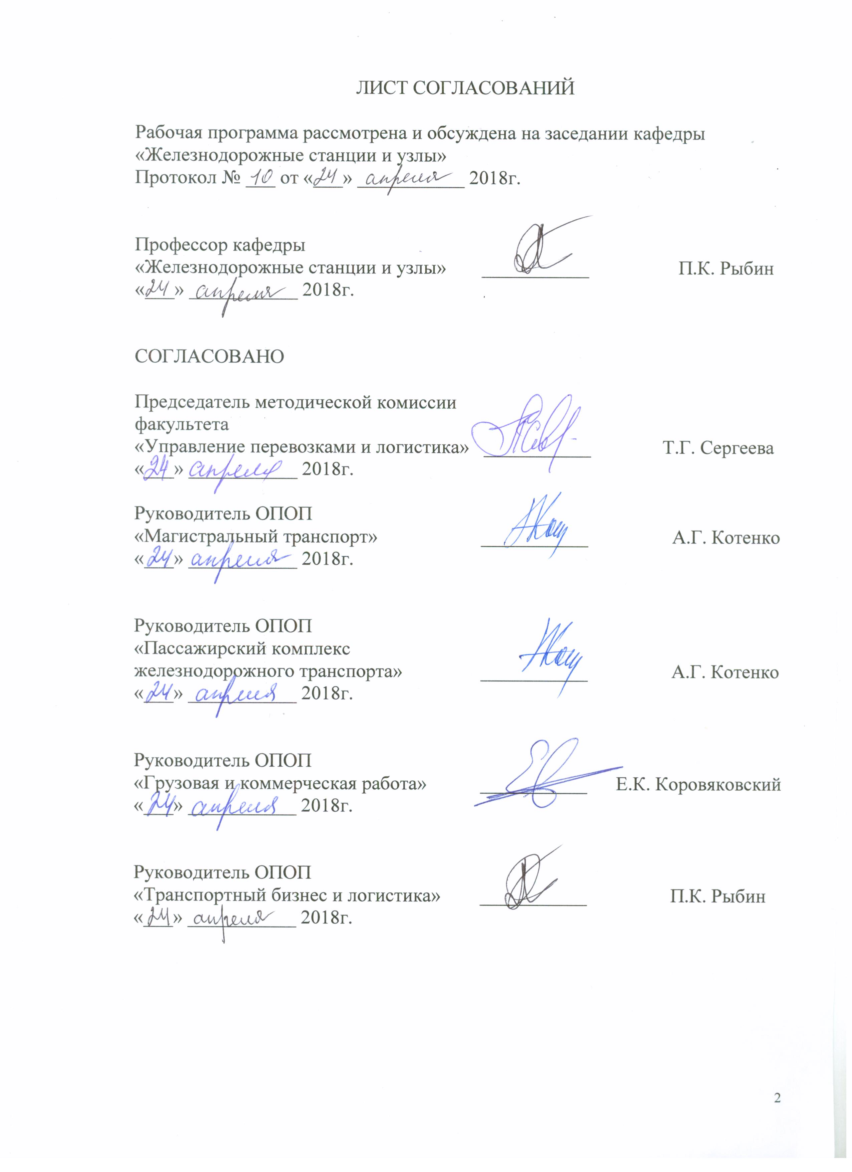
Рабочая программа рассмотрена и обсуждена на заседании кафедры
«Железнодорожные станции и узлы»
Протокол № ___ от «___» ___________ 2018г.

Профессор кафедры
«Железнодорожные станции и узлы» ___________ П.К. Рыбин
«___» ___________ 2018г.

СОГЛАСОВАНО

Председатель методической комиссии
факультета
«Управление перевозками и логистика» ___________ Т.Г. Сергеева
«___» ___________ 2018г.

Руководитель ОПОП
«Магистральный транспорт» ___________ А.Г. Котенко
«___» ___________ 2018г.

Руководитель ОПОП
«Пассажирский комплекс
железнодорожного транспорта» ___________ А.Г. Котенко
«___» ___________ 2018г.

Руководитель ОПОП
«Грузовая и коммерческая работа» ___________ Е.К. Коровяковский
«___» ___________ 2018г.

Руководитель ОПОП
«Транспортный бизнес и логистика» ___________ П.К. Рыбин
«___» ___________ 2018г.

1. Цели и задачи дисциплины

Рабочая программа составлена в соответствии с ФГОС, утвержденным «17» октября 2016г., приказ Министерства образования и науки Российской Федерации № 1289 по специальности 23.05.04 «Эксплуатация железных дорог» по дисциплине «Общий курс транспорта»
Целью изучения дисциплины «Общий курс транспорта» (Б1.Б.22) является приобретение знаний, умений и навыков в области содержания, функционирования и управления различными видами транспорта для применения их при организации эксплуатации железных дорог; формирование мышления и ценностных ориентаций, при которых эффективная и безопасная работа различных видов транспорта рассматривается как основа формирования единой транспортной сети страны, в которой существенную роль играет железнодорожный транспорт.
Для достижения поставленной цели решаются следующие задачи:
- освоение знаний, умений и навыков, которые способствуют формированию практических навыков по управлению (эксплуатации) транспортом;
- обеспечение будущих специалистов знанием методов и принципов выбора вида транспорта и их эксплуатации для организации наиболее эффективного способа перевозки грузов и пассажиров.

2. Перечень планируемых результатов обучения по дисциплине, соотнесенных с планируемыми результатами освоения основной образовательной программы

Планируемыми результатами обучения по дисциплине являются: приобретение знаний, умений, навыков и/или опыта деятельности. В результате освоения дисциплины обучающиеся должен:
ЗНАТЬ:
- основные понятия о транспорте, транспортных системах, взаимосвязь развития транспортных систем;
- мировые тенденции развития различных видов транспорта, основные характеристики различных видов транспорта;
- технику и технологии различных видов транспорта, организацию работы, инженерные сооружения, системы управления;
- критерии выбора вида транспорта, стратегию развития железнодорожного транспорта.
УМЕТЬ:
- определять основные показатели, характеризующие работу и развитие транспортных систем: показатели оснащения, развития сети, перевозочной, технической и эксплуатационной работы;
- осуществлять выбор вида транспорта потребителями транспортных услуг.
ВЛАДЕТЬ:
специальной терминологией и профессиональной лексикой, способами стимулирования развития транспортного рынка и методами определения технико-экономических показателей транспортных систем.
Приобретенные знания, умения, навыки и/или опыт деятельности, характеризующие формирование компетенций, осваиваемые в данной дисциплине, позволяют решать профессиональные задачи, приведенные в соответствующем перечне по видам профессиональной деятельности в п. 2.4 общей характеристики основной профессиональной образовательной программы (ОПОП).
Изучения дисциплины направлено на формирование следующих профессиональных компетенций (ПК), соответствующих виду профессиональной деятельности, на который ориентирована программа специалитета:
производственно-технологическая деятельность:
– готовность к формированию целей развития транспортных комплексов городов и регионов, участию в планировании и организации их работы, организации рационального взаимодействия видов транспорта, составляющих единую транспортную систему, при перевозке пассажиров, багажа, грузобагажа и грузов (ПК-6);
проектная деятельность:
–способность к проведению технико-экономического анализа, комплексному обоснованию принимаемых решений, поиску путей оптимизации транспортных процессов, а также к оценке результатов (ПК-16);
научно-исследовательская деятельность:
– способностью к выполнению анализа состояния транспортной обеспеченности городов и регионов, организации и технологии перевозок, определению потребности в развитии транспортной сети, подвижном составе (ПК-24);
– готовность к применению математических и статистических методов при сборе и обработке научно-технической информации, подготовке обзоров, аннотаций, составление рефератов, отчетов и библиографий по объектам исследования, готовностью к участию в научных дискуссиях и процедурах защиты научных работ различного уровня, к выступлениях с докладами и сообщениями по тематике проводимых исследований (ПК-30).
Область профессиональной деятельности обучающихся, освоивших данную дисциплину, приведена в п.2.1 общей характеристики ОПОП.
Объекты профессиональной деятельности обучающихся, освоивших данную дисциплину, приведены в п. 2.2 общей характеристики ОПОП.

3. Место дисциплины в структуре основной образовательной программы

Дисциплина «Общий курс транспорта» (Б1.Б.22) относится к базовой части и является обязательной.

4. Объем дисциплины и виды учебной работы

Для очной формы обучения:
Вид учебной работы | Всего часов | Семестр
Вид учебной работы | Всего часов | III
Контактная работа (по видам учебных занятий)  в том числе:  - лекции (Л)  - практические занятия (ПЗ)  - лабораторные работы (ЛР) | 48  32  16  - | 48  32  16  -
Самостоятельная работа (СРС) (всего) | 69 | 69
Контроль | 27 | 27
Форма контроля знаний | Э | Э
Общая трудоемкость: час / з.е. | 144/4 | 144/4

Для заочной формы обучения:
Вид учебной работы | Всего часов | Курс
Вид учебной работы | Всего часов | II
Контактная работа (по видам учебных занятий)  в том числе:  - лекции (Л)  - практические занятия (ПЗ)  - лабораторные работы (ЛР) | 12  6  6  - | 12  6  6  -
Самостоятельная работа (СРС) (всего) | 123 | 123
Контроль, час | 9 | 9
Форма контроля знаний | КЛР, Э | КЛР, Э
Общая трудоемкость: час / з.е. | 144/4 | 144/4

5. Содержание и структура дисциплины

5.1 Содержание дисциплины
№ п/п | Наименование раздела дисциплины | Содержание раздела
Модуль 1
1 | Возникновение и развитие транспорта. Его роль в системе мирового хозяйствования. | Причины возникновения и этапы становления основных видов транспорта. Транспортная сеть и транспортный рынок. Современное состояние мировой транспортной системы, роль и место транспорта России в ней. Особенности современного транспорта с социально-экономической точки зрения. Общая классификация транспорта.
2 | Органы государственного управления транспортом | Структура и функции органов государственного управления транспортом.  Система управления транспортом России. Министерство транспорта РФ. Принципы управления транспортом в рыночной экономике. Нормативные документы в области организации и управления транспортом.
3 | Транспортное пространство | Характеристика использования транспортного пространства. Транспортные средства. Планирование транспортных потоков и перевозок. Управление движением транспортных потоков. Перевозочный процесс. Смешанные перевозки. Закономерности в развитии технических средств и эксплуатации разных видов транспорта.
Модуль 2
4 | Оценка работы транспорта | Показатели работы транспорта (перевозочной и погрузочно-разгрузочной работы, материально-технической базы, эксплуатационной работы, экономической эффективности и финансовые, интенсивности использования транспорта и др.). Показатель транспортной доступности. Качество обслуживания. Качество пассажирских и грузовых перевозок.
5 | Транспортно-дорожный комплекс России | Структура транспортной сети России. Основные направления развития транспортной системы России. Формы взаимодействия и конкуренции различных видов транспорта.
6 | Обеспечение безопасности на транспорте | Общие факторы риска при перевозках. Методы обеспечения безопасности перевозок по видам транспорта: в сфере оперативного управления перевозками.
Модуль 3
7 | Автомобильный транспорт | Роль автотранспорта в единой транспортной системе. Технико-эксплуатационные характеристики автомобильного транспорта. Классификация и характеристика подвижного состава. Характеристика автотранспортного парка России. Технология, организация и управление работой автотранспортного предприятия. Совершенствование организации автомобильных перевозок и перспективы их развития.
8 | Автодорожная сеть | Протяженность и классификация автодорог России. Устройство автомобильных дорог (основные элементы поперечного профиля автодороги; типы дорожного покрытия). Пропускная способность автодороги. Перспективы развития дорожной сети в РФ.
9 | Внутренний водный транспорт | Система управления внутренним водным транспортом РФ. Технико-эксплуатационные особенности речного транспорта. Общая характеристика состояния речного транспорта России. Показатели использования речного транспорта. Характеристика и протяженность сети водных путей сообщения РФ. Классификация судоходных водных путей. Классификация и характеристика судов речного флота РФ. Основные параметры судов. Судовые сигналы.
10 | Обустройство водных путей и прибрежных пунктов | Навигационное оборудование водных путей. Технические устройства и сооружения внутренних водных путей. Прибрежные пункты. Классификация речных портов. Техническое оснащение их. Основные принципы организации движения на речном транспорте. Перспективы развития речного флота РФ.
Модуль 4
11 | Морской транспорт | Роль и значение морского транспорта в мировой транспортной системе. Технико-эксплуатационные характеристики морского транспорта. Классификация морских перевозок и морского транспорта. Технические характеристики морских судов. Технология, организация и управление морскими перевозками.
12 | Морские порты | Назначение и классификация морских портов. Показатели работы порта. Техническое оснащение морского порта. Структура управления портом. Основные принципы обработки судов в порту. Перспективы развития морского транспорта РФ.
13 | Воздушный транспорт | Значение воздушного транспорта. Технико-эксплуатационные особенности воздушного транспорта. Принципы движения воздушных судов. Классификация воздушных судов. Основные характеристики самолетов и вертолетов гражданской авиации. Компоновочные схемы самолетов и вертолетов. Функциональные подсистемы современных воздушных судов. Перспективы развития гражданского воздушного флота РФ.
14 | Организация движения воздушных судов | Система управления движением воздушных судов. Наземные службы. Классификация и устройство аэропортов и аэродромов. Организация обслуживания пассажиров и грузов в аэропорту. Перспективы развития аэропортов в РФ.
Модуль 5
15 | Трубопроводный транспорт | Назначение трубопроводного транспорта. Устройство и классификация трубопроводов. Технико-эксплуатационные особенности трубопроводного транспорта. Основные элементы трубопровода. Транспортировка жидких, газообразных и сыпучих грузов по трубопроводу. Перспективы и проблемы развития трубопроводного транспорта.
16 | Транспортное обслуживание населённых пунктов | Классификация населенных пунктов. Городская транспортная система: назначение, состав, задачи. Классификация городского транспорта. Основные характеристики городских перевозок пассажиров. Выбор вида городского транспорта для выполнения пассажирских перевозок. Сфера рационального использования разных видов транспорта в городе.
17 | Проектирование комплексных транспортных схем городов | Комплексная транспортная схема города. Состав и требования к городской транспортной сети. Исходная информация и порядок проектирования транспортной сети города. Качественные показатели городской транспортной сети. Проблемы экологии городского транспорта.
18 | Транспорт промышленных предприятий | Назначение и классификация промышленного транспорта. Основные виды промышленного транспорта: подвижной состав, особенности устройства путей промышленных предприятий и использования подвижного состава. Перспективы развития промышленного транспорта.

5.2 Разделы дисциплины и виды занятий

Для очной формы обучения:
№ п/п | Наименование разделов дисциплины | Л | ПЗ | ЛР | СРС
1 | Возникновение и развитие транспорта. Его роль в системе мирового хозяйствования. | 1 | - |  | 4
2 | Органы государственного управления транспортом | 1 | - |  | 5
3 | Транспортное пространство | 2 | - |  | 3
4 | Оценка работы транспорта | 2 | - |  | 3
5 | Транспортно-дорожный комплекс России | 2 | - |  | 4
6 | Обеспечение безопасности на транспорте | 2 | - |  | 4
7 | Автомобильный транспорт | 2 | 2 |  | 3
8 | Автодорожная сеть | 2 | 2 |  | 4
9 | Внутренний водный транспорт | 2 | 2 |  | 3
10 | Обустройство водных путей и прибрежных пунктов | 2 | 2 |  | 4
11 | Морской транспорт | 2 | 2 |  | 4
12 | Морские порты | 2 | 2 |  | 4
13 | Воздушный транспорт | 2 | 2 |  | 5
14 | Организация движения воздушных судов | 2 |  |  | 6
15 | Трубопроводный транспорт | 2 | 2 |  | 3
16 | Транспортное обслуживание населённых пунктов | 1 |  |  | 4
17 | Проектирование комплексных транспортных схем городов | 1 |  |  | 3
18 | Транспорт промышленных предприятий | 2 |  |  | 3
 | Итого | 32 | 16 |  | 69

Для заочной формы обучения:
№ п/п | Наименование разделов дисциплины | Л | ПЗ | ЛР | СРС
1 | Возникновение и развитие транспорта. Оценка работы транспорта. | 1 | 1 |  | 23
2 | Автомобильный транспорт и автодорожная сеть | 1 | 1 |  | 20
3 | Водный транспорт | 1 | 1 |  | 20
4 | Воздушный транспорт | 1 | 1 |  | 20
5 | Трубопроводный транспорт | 1 | 1 |  | 20
6 | Транспортное обслуживание населённых пунктов и транспорт промышленных предприятий | 1 | 1 |  | 20
 | Итого | 6 | 6 |  | 123

6. Перечень учебно-методического обеспечения для самостоятельной работы обучающихся по дисциплине

№  п/п | Наименование раздела | Перечень учебно-методического обеспечения
1 | Возникновение и развитие транспорта. Его роль в системе мирового хозяйствования. | Железные дороги. Общий курс: учебник/Ю.И. Ефименко, В.И. Ковалев, С.И. Логинов и др.; под ред. Ю.И. Ефименко. - 6-изд., перераб. и доп. - М.: ФГБОУ «Учебно-методический центр по образованию на железнодорожном транспорте», 2013. - 503 с.
2 | Органы государственного управления транспортом
3 | Транспортное пространство
4 | Оценка работы транспорта
5 | Транспортно-дорожный комплекс России
6 | Обеспечение безопасности на транспорте
7 | Автомобильный транспорт | Рыбин П.К., Ершиков Н.В., ЕршиковаО.Н., ЧетчуевМ.В. Организация взаимодействия железнодорожных станций и автомобильных предприятий в транспортных узлах: Учебное пособие. - СПб: Петербургский гос. ун-т путей сообщения, 2014.
8 | Автодорожная сеть
9 | Внутренний водный транспорт | Рыбин П.К., Смирнов В.И. Водный транспорт. Ч.1. Внутренний водный транспорт: Учебное пособие. – СПб.: Петербургский гос. ун-т путей сообщения, 2005. – 44 с.;
10 | Обустройство водных путей и прибрежных пунктов
11 | Морской транспорт | Рыбин П.К., Смирнов В.И., Лашкова Е.А. Водный транспорт. Ч.2. Морской транспорт: Учебное пособие. – СПб.: Петербургский гос. ун-т путей сообщения, 2009. – 57 с.
12 | Морские порты
13 | Воздушный транспорт | Рыбин П.К., Ершиков Н.В., Комовкина Н.С. Воздушный транспорт: Учебное пособие. - СПб: Петербургский гос. ун-т путей сообщения, 2011. - 62 с.
14 | Организация движения воздушных судов
15 | Трубопроводный транспорт | Рыбин П.К., Ершиков Н.В., ЧетчуевМ.В.Трубопроводный транспорт и взаимодействующие с ним железнодорожные станции: Учебное пособие. - СПб: Петербургский гос. ун-т путей сообщения, 2014. - 60 с.
16 | Транспортное обслуживание населённых пунктов | Дудкин Е.П., Козлов Д.В., Рыбин П.К., Малахов М.В. Грузовой состав магистрального и промышленного транспорта: Учебное пособие, ч.2. - СПб: Петербургский гос. ун-т путей сообщения, 2010. - 77 с.
17 | Проектирование комплексных транспортных схем городов
18 | Транспорт промышленных предприятий

7. Фонд оценочных средств для проведения текущего контроля успеваемости и промежуточной аттестации обучающихся по дисциплине

Фонд оценочных средств по дисциплине «Общий курс транспорта» является неотъемлемой частью рабочей программы и представлен отдельным документом, рассмотренным на заседании кафедры «Железнодорожные станции и узлы» и утвержденным заведующим кафедрой.

8. Перечень основной и дополнительной учебной литературы, нормативно-правовой документации и других изданий, необходимых для освоения дисциплины

Все обучающиеся имеют доступ к электронным учебно-методическим комплексам (ЭУМК) по изучаемой дисциплине согласно персональным логинам и паролям.
Каждый обучающийся обеспечен доступом к электронно-библиотечной системе (ЭБС) через сайт Научно-технической библиотеки Университета (http://library.pgups.ru), содержащей основные издания по изучаемой дисциплине.
ЭБС обеспечивает возможность индивидуального доступа для каждого обучающегося из любой точки, в которой имеется доступ к сети Интернет.

8.1 Перечень основной учебной литературы, необходимой для освоения дисциплины
- Ефименко Ю.И., Железные дороги. Общий курс: учебник [Электронный ресурс]: учебник / Ю.И. Ефименко, В.И. Ковалев, С.И. Логинов. - Электрон. дан. - М.: УМЦ ЖДТ (Учебно-методическвй центр по образованию на железнодорожном транспорте), 2013. - 504 с. - Режим доступа: http://e.lanbook.com/books/element.php?pl1_id=35849 - Загл. с экрана.
- Общий курс транспорта. Введение в дисциплину: учеб. пособие/ А.А. Краснощёк, П.К. Рыбин, Н.В. Ёршиков. – СПб.: ФГБОУ ВО ПГУПС, 2016. – 46 с.
- Рыбин П.К., Смирнов В.И., Лашкова Е.А. Водный транспорт. Ч.2. Морской транспорт: Учебное пособие. – СПб.: Петербургский гос. ун-т путей сообщения, 2009. – 57 с.;
- Рыбин П.К., Ершиков Н.В., Комовкина Н.С. Воздушный транспорт: Учебное пособие. - СПб: Петербургский гос. ун-т путей сообщения, 2011. - 62 с.;
- Рыбин П.К., Ершиков Н.В., Четчуев М.В.Трубопроводный транспорт и взаимодействующие с ним железнодорожные станции: Учебное пособие. - СПб: Петербургский гос. ун-т путей сообщения, 2014. - 60 с.;
- Рыбин П.К., Ершиков Н.В., ЕршиковаО.Н., Четчуев М.В.Организация взаимодействия железнодорожных станций и автомобильных предприятий в транспортных узлах: Учебное пособие. - СПб: Петербургский гос. ун-т путей сообщения, 2014. - 55 с.
- Дудкин Е.П., Козлов Д.В., Рыбин П.К., Малахов М.В. Грузовой подвижной состав магистрального и промышленного транспорта: Учебное пособие, ч.2. - СПб: Петербургский гос. ун-т путей сообщения, 2010. - 76 с.

8.2 Перечень дополнительной учебной литературы, необходимой для освоения дисциплины
1.Управление эксплуатационной работой на железнодорожном транспорте: Учебник для студентов ж.-д. транспорта. В 2-х томах. Т.1/ Под ред. В.И. Ковалева и А.Т. Осьминина – М.: ГОУ «Учебно-методический центр по образованию на железнодорожном транспорте», 2009. – 263 с.
2. Рыбин П.К. Смирнов В.И. Водный транспорт. Ч.1. Внутренний водный транспорт: Учебное пособие. – СПб.: Петербургский гос. ун-т путей сообщения, 2005. – 44 с.

8.3 Перечень нормативно-правовой документации, необходимой для освоения дисциплины
1. Федеральный закон от 10.01.2003 г. № 18-ФЗ «Устав железнодорожного транспорта Российской Федерации»;
2. Федеральный закон от 08.11.2007 г. № 261-ФЗ «О морских портах в Российской Федерации и о внесении изменений в отдельные законодательные акты Российской Федерации»;
3. Федеральный закон от 10.01.2003 г. № 17-ФЗ «О железнодорожном транспорте в Российской Федерации»;
4. «Гражданский кодекс Российской Федерации (часть первая)» от 30.11.1994 г. № 51-ФЗ;
5. «Гражданский кодекс Российской Федерации (часть вторая)» от 26.01.1996 г. № 14-ФЗ;
6. «Кодекс внутреннего водного транспорта Российской Федерации» от 07.03.2001 г. № 24-ФЗ;
7. «Воздушный кодекс Российской Федерации» от 19.03.1997 г. № 60-ФЗ;
8. «О внесении изменений в некоторые законодательные акты Российской Федерации в связи с осуществлением мер авиационной безопасности на воздушном транспорте» от 21.03.2005 г. N 20-ФЗ
9. Распоряжение Правительства РФ «Об утверждении схемы территориального планирования Российской Федерации в области федерального транспорта (в части трубопроводного транспорта)» от 06.05.2015 N 816-р (ред. от 31.01.2017)
8.4. Другие издания, необходимые для освоения дисциплины
1. Актуальные проблемы управления перевозочным процессом: сборник научных трудов/ред. Ю.И. Ефименко [и др.]. – Санкт-Петербург: ПГУПС. – Вып. 11. – 2012. – 156 с.;
2. Актуальные проблемы управления перевозочным процессом: сборник научных трудов/ред. Ю.И. Ефименко [и др.]. – Санкт-Петербург: ПГУПС. – Вып. 12. – 2013. – 170 с.
9. Перечень ресурсов информационно-телекоммуникационной сети «Интернет», необходимых для освоения дисциплины.
      - Личный кабинет обучающегося и электронная информационно-образовательная среда. [Электронный ресурс]. – Режим доступа: http://sdo.pgups.ru/ (для доступа к полнотекстовым документам требуется авторизация).
      - Электронно-библиотечная система издательства «Лань». Режим доступа: http://e.lanbook.com (для доступа к полнотекстовым документам требуется авторизация).
      - Электронная библиотека ЮРАЙТ. Режим доступа: https://biblio-online.ru/ (для доступа к полнотекстовым документам требуется авторизация).
      - Электронно-библиотечная система ibooks.ru («Айбукс»). Режим доступа: https://ibooks.ru/home.php?routine=bookshelf (для доступа к полнотекстовым документам требуется авторизация).
      - Электронная библиотека «Единое окно к образовательным ресурсам». Режим доступа: http://window.edu.ru. – свободный.
      - Официальный сайт Министерства транспорта Российской Федерации. Режим доступа: www.mintrans.ru (авторизация не требуется).
      - Официальный сайт Федерального дорожного агентства РОСАВТОДОР. Режим доступа: www.rosavtodor.ru (авторизация не требуется).
      - Официальный сайт Федерального агентства морского и речного транспорта. Режим доступа: www.morflot.ru (авторизация не требуется).
      - Официальный сайт Федерального агентства воздушного транспорта. Режим доступа: www.favt.ru (авторизация не требуется).
      - Официальный сайт Министерства энергетики. Режим доступа: www.minenergo.gov.ru (авторизация не требуется).
      - Официальный сайт компании «Газпром» Режим доступа: www.gazprom.ru (авторизация не требуется).
      - Официальный сайт компании «Транснефть» Режим доступа: www.transneft.ru (авторизация не требуется).

10. Методические указания для обучающихся по освоению дисциплины

Порядок изучения дисциплины следующий:
1. Освоение разделов дисциплины производится в порядке, приведенном в разделе 5 «Содержание и структура дисциплины». Обучающийся должен освоить все разделы дисциплины с помощью учебно-методического обеспечения, приведенного в разделах 6, 8 и 9 рабочей программы.
2. Для формирования компетенций обучающийся должен представить выполненные типовые контрольные задания или иные материалы, необходимые для оценки знаний, навыков и (или) опыта деятельности, предусмотренные текущим контролем (см. фонд оценочных средств по дисциплине).
3. По итогам текущего контроля по дисциплине, обучающийся должен пройти промежуточную аттестацию (см. фонд оценочных средств по дисциплине).
11. Перечень информационных технологий, используемых при осуществлении образовательного процесса по дисциплине, включая перечень программного обеспечения и информационных справочных систем
Перечень информационных технологий, используемых при осуществлении образовательного процесса по дисциплине:
- технические средства (компьютер/ноутбук, проектор/интерактивная доска, наборы демонстрационного оборудования);
- методы обучения с использованием информационных технологий (демонстрация мультимедийных материалов);
- использование электронных ресурсов (см. раздел 9 Рабочей программы)
Дисциплина обеспечена необходимым комплектом лицензионного программного обеспечения, установленного на технических средствах, размещенных в специальных помещениях и помещениях для самостоятельной работы в соответствии с утвержденными расписаниями учебных занятий, консультаций, текущего контроля и промежуточной аттестации, самостоятельной работы. Перечень лицензионного программного обеспечения и информационных справочных систем приведены в Паспортах аудиторий/помещений.
12. Описание материально-технической базы, необходимой для осуществления образовательного процесса по дисциплине
Материально-техническая база обеспечивает проведение всех видов учебных занятий, предусмотренных учебным планом по данной специальности и соответствует действующим санитарным и противопожарным нормам и правилам.
Она содержит специальные помещения для проведения лекционных и практических занятий, групповых и индивидуальных консультаций, текущего контроля и промежуточной аттестации, а также помещения для самостоятельной работы.
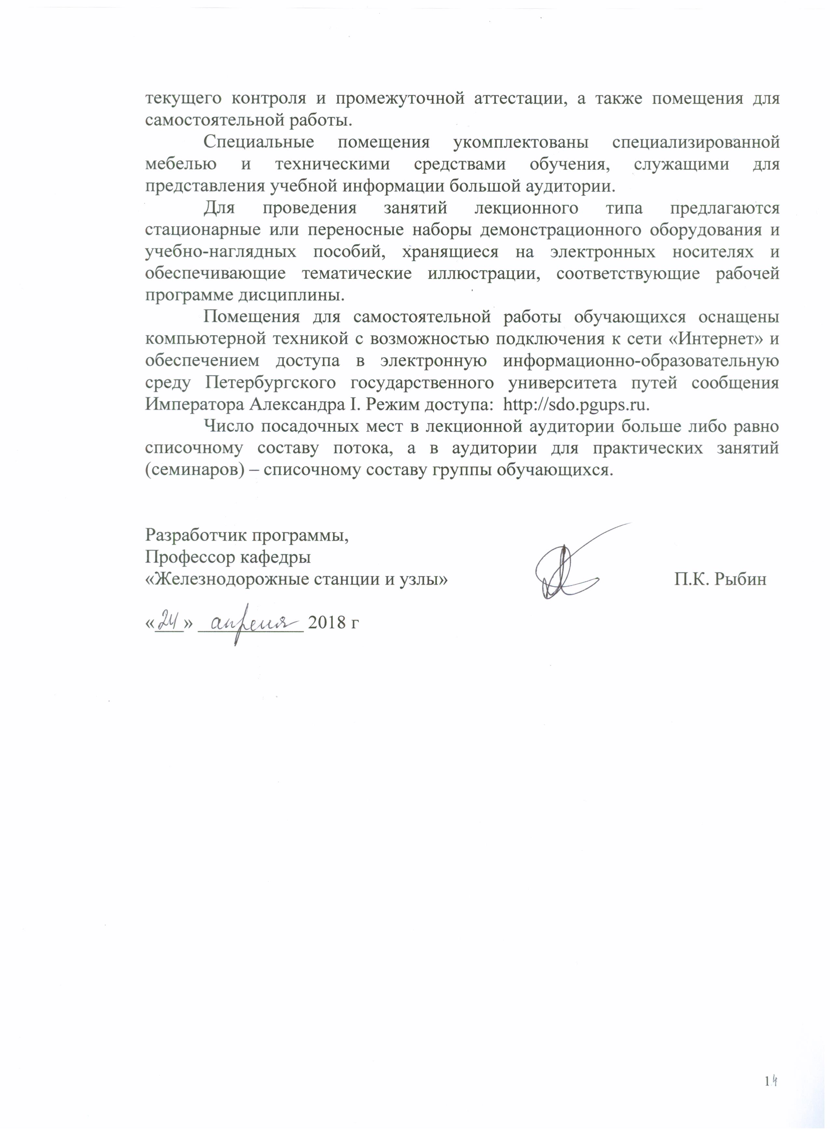
Специальные помещения укомплектованы специализированной мебелью и техническими средствами обучения, служащими для представления учебной информации большой аудитории.
Для проведения занятий лекционного типа предлагаются стационарные или переносные наборы демонстрационного оборудования и учебно-наглядных пособий, хранящиеся на электронных носителях и обеспечивающие тематические иллюстрации, соответствующие рабочей программе дисциплины.
Помещения для самостоятельной работы обучающихся оснащены компьютерной техникой с возможностью подключения к сети «Интернет» и обеспечением доступа в электронную информационно-образовательную среду Петербургского государственного университета путей сообщения Императора Александра I. Режим доступа: http://sdo.pgups.ru.
Число посадочных мест в лекционной аудитории больше либо равно списочному составу потока, а в аудитории для практических занятий (семинаров) – списочному составу группы обучающихся.

Разработчик программы,
Профессор кафедры
«Железнодорожные станции и узлы» П.К. Рыбин

«___» ___________ 2018 г

